通用中台智签宝系统立项报告

北京君禾世纪科技有限公司
二○二四年十二月
目录
一、立项来源 2
二、项目目的目标 4
2.1 立项目的 4
2.2 项目目标 5
三、研发项目内容及任务 5
3.1 技术原理 5
3.2 关键技术以及技术指标 6
3.3 主要研究内容 7
1. 产品管理（业务顶层抽象） 8
2. 模板管理（资金方类/平台类） 8
3. 平台模板管理 8
4. 变量管理（标准化数据字典） 9
5. 合同管理查询（存证与检索） 9
6. 签章记录查询（全链路监控） 9
7. 字典管理（系统参数配置） 10
8. PDF手动签章（非标业务支持） 10
3.4 研发项目的创新点 10
四、总体实施方案 11
五、可行性论证 12
5.1 可行性研究方法 12
5.2 决定可行性的主要因素 12
六、技术路线 13
6.1 业务架构图 13
6.2 技术架构图 13
6.3 系统部署图 14
七、进度计划 14
八、研发项目费用预计 15

一、立项来源
随着全球数字化浪潮的推进和我国《电子签名法》的日益完善，电子合同与电子签章技术已成为企业数字化转型不可或缺的基础设施。在金融科技、供应链金融、B2B/B2C电子商务等领域，传统的纸质合同签署方式因效率低下、成本高昂、流转周期长以及存证难等问题，已严重制约了业务的快速发展。特别是在信贷助贷、融资租赁等金融业务场景中，高频次、大批量的合同签署需求对签约系统的稳定性、合规性及灵活性提出了极高的要求。
北京君禾世纪科技有限公司（以下简称“公司”）作为一家深耕金融科技领域的企业，内部拥有多条业务线（如消费金融、供应链金融、房抵贷等），涉及众多的资金方合作（银行、信托、消金公司）。目前，公司的电子签约能力分散在各个业务系统中，呈现出“烟囱式”的建设特征。每当新接入一家资金方或推出一款新产品时，往往需要重新开发一套签约流程，对接不同的CA机构或第三方签章服务。这种分散的建设模式导致了诸多痛点：
各业务线独立建设签章模块，导致底层技术（如PDF渲染、CA对接、印章管理）重复开发，研发资源浪费严重。
面对资金方频繁变更的协议模板（如利率调整、条款修订），传统硬编码的开发模式需要研发人员介入修改代码并重新发版，响应周期长，难以满足市场敏捷变化的需求。
缺乏统一的合同模板版本管理和全链路证据留存机制，一旦发生法律纠纷，难以快速调取确凿的电子证据链（如签署时的确切条款版本、用户签署轨迹）。
分散的系统架构使得运维难度大，印章管理分散，存在私盖萝卜章的风险。
为了彻底解决上述问题，构建企业级统一的电子签约能力，提升运营效率，降低合规风险，公司决定立项开发“通用中台智签宝系统”。该系统定位为公司共享服务云平台的核心组件，旨在打造一个集“模板可视化配置、变量动态映射、多渠道签章集成、全链路证据留存”于一体的智能化电子签约中台。通过高度抽象的业务模型和灵活的配置能力，实现对“产品-模板-变量-签章”全生命周期的精细化管理，支撑公司未来3-5年的业务高速发展。

二、项目目的目标

2.1 立项目的
构建统一签约中台，消除信息孤岛：打破各业务线之间的技术壁垒，将分散的签章能力收口至统一的中台系统。实现“一点接入，全网服务”，降低新业务接入成本，提升整体架构的标准化水平。
实现“配置即开发”，提升业务敏捷度：通过研发可视化的模板编辑器（H5/FTL）和变量映射引擎，将协议变更的权限下放给运营或产品人员。实现新协议上线“零代码”开发，将业务响应周期从周级缩短至小时级。
强化合规风控，构建完整证据链：建立全链路的电子合同存证体系，确保每一份合同的签署过程（从模板生成、变量填充、CA签章到归档）都有据可查，满足司法取证要求。统一管理企业印章，杜绝违规用章风险。
降本增效，提升运营效率：通过中台化建设，减少重复研发投入。同时，支持PDF手动签章功能，解决线下非标合同的线上化签署难题，全面推进无纸化办公。

2.2 项目目标
建立标准化的电子签约服务体系：开发一套覆盖产品管理、模板管理、变量管理、合同查询、签章流水监控、字典管理及手动签章等8大核心模块的综合管理平台。支持多租户、多资金方、多业务模式的灵活配置。
打造高性能的文档处理引擎：基于微服务架构，研发高性能的PDF渲染与合成引擎。支持高并发场景下的合同生成（目标TPS > 200），确保在业务高峰期（如双11、大促）签约服务不宕机、不卡顿。
实现灵活的模板与变量管理：支持H5在线编辑与FTL（FreeMarker）文件上传两种模式，满足简单协议与复杂逻辑协议的不同需求。构建标准化的变量库，实现业务数据与合同条款的自动映射。
提供全方位的运维监控能力：实现对每一次签章请求的全链路追踪，记录请求流水号、回调结果及耗时。提供异常熔断与自动重试机制，保障核心业务的高可用性。

三、研发项目内容及任务

3.1 技术原理
本项目将基于微服务架构（Microservices Architecture）进行设计与开发，采用前后端分离的技术路线。
后端架构：基于Spring Cloud Alibaba生态体系，利用Nacos进行服务注册与配置管理，使用RocketMQ进行异步消息解耦（主要用于PDF生成的削峰填谷）。核心业务逻辑层将采用策略模式（Strategy Pattern）来适配不同资金方、不同CA机构的签章接口差异。
前端架构：基于Vue.js + Element UI构建管理后台。核心的模板编辑器将集成富文本编辑组件（如TinyMCE或自研Canvas编辑器），实现“所见即所得”的H5模板设计体验。
文档处理：引入高性能的PDF处理库（如iText或PDFBox），结合FreeMarker模板引擎，实现动态数据到静态PDF文件的高速渲染。针对手动签章场景，利用HTML5 Canvas技术实现印章在PDF上的拖拽定位与合成。
数据存储：
- MySQL：存储结构化的业务数据，如产品配置、模板元数据、变量定义、签章流水等。
- MongoDB/OSS：存储非结构化的文件数据，如合同模板文件（HTML/FTL）、生成的PDF合同文件、印章图片等。
- Redis：用于缓存热点数据（如高频使用的模板、数据字典），提升系统读取性能。

3.2 关键技术以及技术指标
关键技术
动态模板渲染引擎：研发支持H5与FTL双模式的渲染引擎。H5模式便于在线快速编辑，FTL模式支持复杂的逻辑判断（如循环、条件分支），满足金融合同中复杂的动态条款需求。
3.2.2变量自动映射算法：构建基于元数据的变量映射机制。通过定义标准化的变量库（如user_name对应“借款人姓名”），实现业务数据与模板占位符的自动匹配与填充，彻底解决硬编码问题。
3.2.3分布式印章安全管控：利用电子印章水印技术和权限控制列表（ACL），确保印章图片仅在授权范围内被调用。同时，记录每一次印章调用的详细日志（时间、操作人、IP、用途），防止印章滥用。
3.2.4高并发PDF生成技术：通过异步队列与分布式计算节点的配合，将CPU密集型的PDF生成任务分发到多个节点并行处理，大幅提升系统吞吐量。
技术指标
参照《GB/T 25000.51-2016 系统与软件工程 系统与软件质量要求和评价》标准：
GB/T 25000.51-2010软件工程 软件产品质量要求和评价（SQuaRE）商业现货（COTS）软件产品的质量要求和测试细则
GB/T 29831.1-2013 系统与软件功能性 第1部分：指标体系
GB/T 29831.2-2013 系统与软件功能性 第2部分：度量方法
GB/T 29831.3-2013 系统与软件功能性 第3部分：测试方法
GB/T 29832.1-2013 系统与软件可靠性 第1部分：指标体系
GB/T 29832.2-2013 系统与软件可靠性 第2部分：度量方法
GB/T 29832.3-2013 系统与软件可靠性 第3部分：测试方法
GB/T 29833.1-2013 系统与软件可移植性 第1部分：指标体系
GB/T 29833.2-2013 系统与软件可移植性 第2部分：度量方法
GB/T 29833.3-2013 系统与软件可移植性 第3部分：测试方法
GB/T 29834.1-2013 系统与软件维护性 第1部分：指标体系
GB/T 29834.2-2013 系统与软件维护性 第2部分：度量方法
GB/T 29834.3-2013 系统与软件维护性 第3部分：测试方法
GB/T 29835.1-2013 系统与软件效率 第1部分：指标体系
GB/T 29835.2-2013 系统与软件效率 第2部分：度量方法
GB/T 29835.3-2013 系统与软件效率 第3部分：测试方法
GB/T 29836.1-2013 系统与软件易用性 第1部分：指标体系
GB/T 29836.2-2013 系统与软件易用性 第2部分：度量方法
GB/T 29836.3-2013 系统与软件易用性 第3部分：测评方法

3.3 主要研究内容
本项目将重点研发以下8个核心功能模块，实现对电子签约业务的全生命周期管理：

3.3.1产品管理（业务顶层抽象）
- 核心字段：产品名称、产品编号、业务线、主产品、业务模式（自营/助贷）、资金方、资金方编码、状态。
- 功能描述：作为业务隔离的顶层概念，将具体的产品与资金方进行绑定。支持定义不同的业务模式，以适配不同的合规要求。通过“模板管理”入口，将产品与具体的协议模板组进行关联，实现业务逻辑的物理隔离。

3.3.2 模板管理（资金方类/平台类）
- 核心字段：模板编号、模板名称、协议分类（预览/签约）、签章类型、状态、发布状态、版本号、更新时间。
- 功能描述：
  - 双模管理：区分“资金方模板”（需严格遵循资金方格式要求）与“平台模板”（公司内部通用协议）。
  - 可视化编辑：提供H5在线编辑器和FTL文件上传功能。支持在编辑器中直接插入变量占位符和公章位置。
  - 版本控制：支持模板的发布、归档与版本回退。确保每一份签署的合同都能追溯到当时生效的模板版本。
  - 批量操作：支持模板的批量导入/导出、批量启用/停用，方便在测试与生产环境间迁移数据。

3.3.3. 平台模板管理
- 核心字段：业务子产品、预览协议分类、签约协议分类、签章类型等（字段同上）。
- 功能描述：针对无需特定资金方绑定的通用协议（如注册协议、隐私政策、平台服务协议）进行专项管理。支持按业务子产品维度进行细分配置。

3.3.4. 变量管理（标准化数据字典）
- 核心字段：变量名称、变量中文名称、类型（String/Number/Date/List）、业务分类、主产品、状态。
- 功能描述：建立统一的变量仓库。业务人员可在此定义标准变量（如loan_amount），并指定其数据类型。在模板编辑时，只能选择已定义的变量，从而规范数据接口标准，减少前后端联调成本。

3.3.5. 合同管理查询（存证与检索）
- 核心字段：业务产品、资金方、协议编号、协议名称、签约阶段、请求时间、协议内容。
- 功能描述：提供全维度的合同检索能力。支持查看每一份合同的详细状态（待签、已签、拒签、过期）。最核心的是提供“协议内容预览”功能，可直接在线查看或下载已签署的PDF/HTML文件，作为法务合规及客诉处理的第一手资料。

3.3.6. 签章记录查询（全链路监控）
- 核心字段：请求流水号、通用产品名称、模板编号、签章类型、签章结果、回调地址、回调结果。
- 功能描述：面向运维人员的监控大屏。记录每一次签章请求的全生命周期。当发生回调失败时，支持手动重推回调通知，确保业务系统状态与中台保持一致。

3.3.7. 字典管理（系统参数配置）
- 核心字段：分类名称、分类编码、字典名称、字典编码、字典值、备注。
- 功能描述：对系统中的静态参数（如协议分类、签章类型、证件类型）进行统一管理。支持热加载，新增业务类型时无需修改代码。

3.3.8. PDF手动签章（非标业务支持）
- 核心字段：企业信息、印章编码、印章名称、法人姓名、关键字、文件名、文件大小、状态。
- 功能描述：针对线下签署或非标准化的PDF文件，提供线上手动盖章能力。
- 关键字定位：支持根据文档中的关键字（如“甲方盖章处”）自动定位印章位置。
- 手动拖拽：用户可在Web页面上预览PDF，并将电子印章拖拽至任意位置进行盖章。
- 合成下载：盖章完成后，系统自动合成新的PDF文件供下载归档。

3.4 研发项目的创新点
“资金方-平台”双轨制模板架构：针对助贷业务特点，创新性地设计了双轨制模板管理架构。资金方模板满足金融机构的严苛合规要求（物理隔离、格式固定），平台模板满足公司内部业务的灵活运营需求。两者既独立管理又可组合使用，完美适配复杂的金融助贷场景。
可视化变量映射引擎（Low-Code）：摒弃了传统的“代码填充”模式，研发了可视化的变量映射引擎。业务人员只需在界面上拖拽变量到模板中，系统自动生成映射关系配置。这使得新协议上线彻底摆脱了对研发的依赖，实现了“配置即生产”的低代码开发模式。
高性能混合渲染技术：结合了H5的动态性与PDF的稳定性。在用户预览阶段，采用H5实时渲染，极大地降低了服务器带宽压力并提升了加载速度；在最终签约阶段，采用服务端高性能PDF合成技术，确保合同文件的法律效力与不可篡改性。

四、总体实施方案
本项目采用“顶层设计、分步实施、敏捷迭代”的策略，确保系统建设稳步推进且能快速产出业务价值。
日期 | 里程碑
一期 | 基础架构与核心引擎搭建（M1-M2）
二期 | 业务模块完善与存量迁移（M3-M4）
三期 | 高级功能与生态扩展（M5-M6）
四期 | 全面推广与运维体系建设（M6+）

- 第一阶段：基础架构与核心引擎搭建（M1-M2）完成微服务框架的搭建，确立数据库模型。重点研发PDF渲染引擎与变量映射引擎，实现最基础的模板配置与合同生成功能。打通与第一家CA机构（如CFCA）的对接。
- 第二阶段：业务模块完善与存量迁移（M3-M4）完成产品管理、模板管理（H5编辑器）、变量管理等前台功能开发。开始接入内部第一个核心业务线（如消费金融），验证系统的稳定性与易用性。
- 第三阶段：高级功能与生态扩展（M5-M6）完成手动签章、全链路监控及数据统计功能。引入更多资金方模板支持，优化FTL复杂模板的处理能力。进行全链路压测，优化高并发性能。
- 第四阶段：全面推广与运维体系建设（M6+）在全公司范围内推广使用，逐步替代旧有的烟囱式系统。建立完善的运维监控体系与应急预案。

五、可行性论证

5.1 可行性研究方法
技术验证（POC）：项目组前期已针对PDFBox、iText、FreeMarker等核心技术进行了POC验证，确认了在高并发场景下生成PDF的可行性及性能瓶颈，并制定了相应的优化策略（如异步队列）。
需求调研：与业务部、法务部、风控部进行了深入访谈，梳理了当前电子签约流程中的痛点，确认了“可视化配置”与“双模管理”是解决问题的关键。
竞品分析：调研了市面上主流的第三方电子签约平台（如e签宝、上上签），分析了其优缺点。结论是：自研中台更能贴合我司复杂的助贷业务场景，且长期成本更低，数据安全性更高。

5.2 决定可行性的主要因素
团队实力：公司技术团队具备丰富的微服务开发经验，且有金融科技领域的业务背景，熟悉电子合同的法律合规要求。
技术成熟度：所采用的Spring Cloud、Redis、RocketMQ等技术栈均为业界成熟标准，社区支持活跃，技术风险可控。
业务需求迫切：业务部门对提升签约效率、降低沟通成本有着强烈的诉求，愿意积极配合系统的试运行与推广，为项目落地提供了良好的组织保障。

六、技术路线

6.1 业务架构图
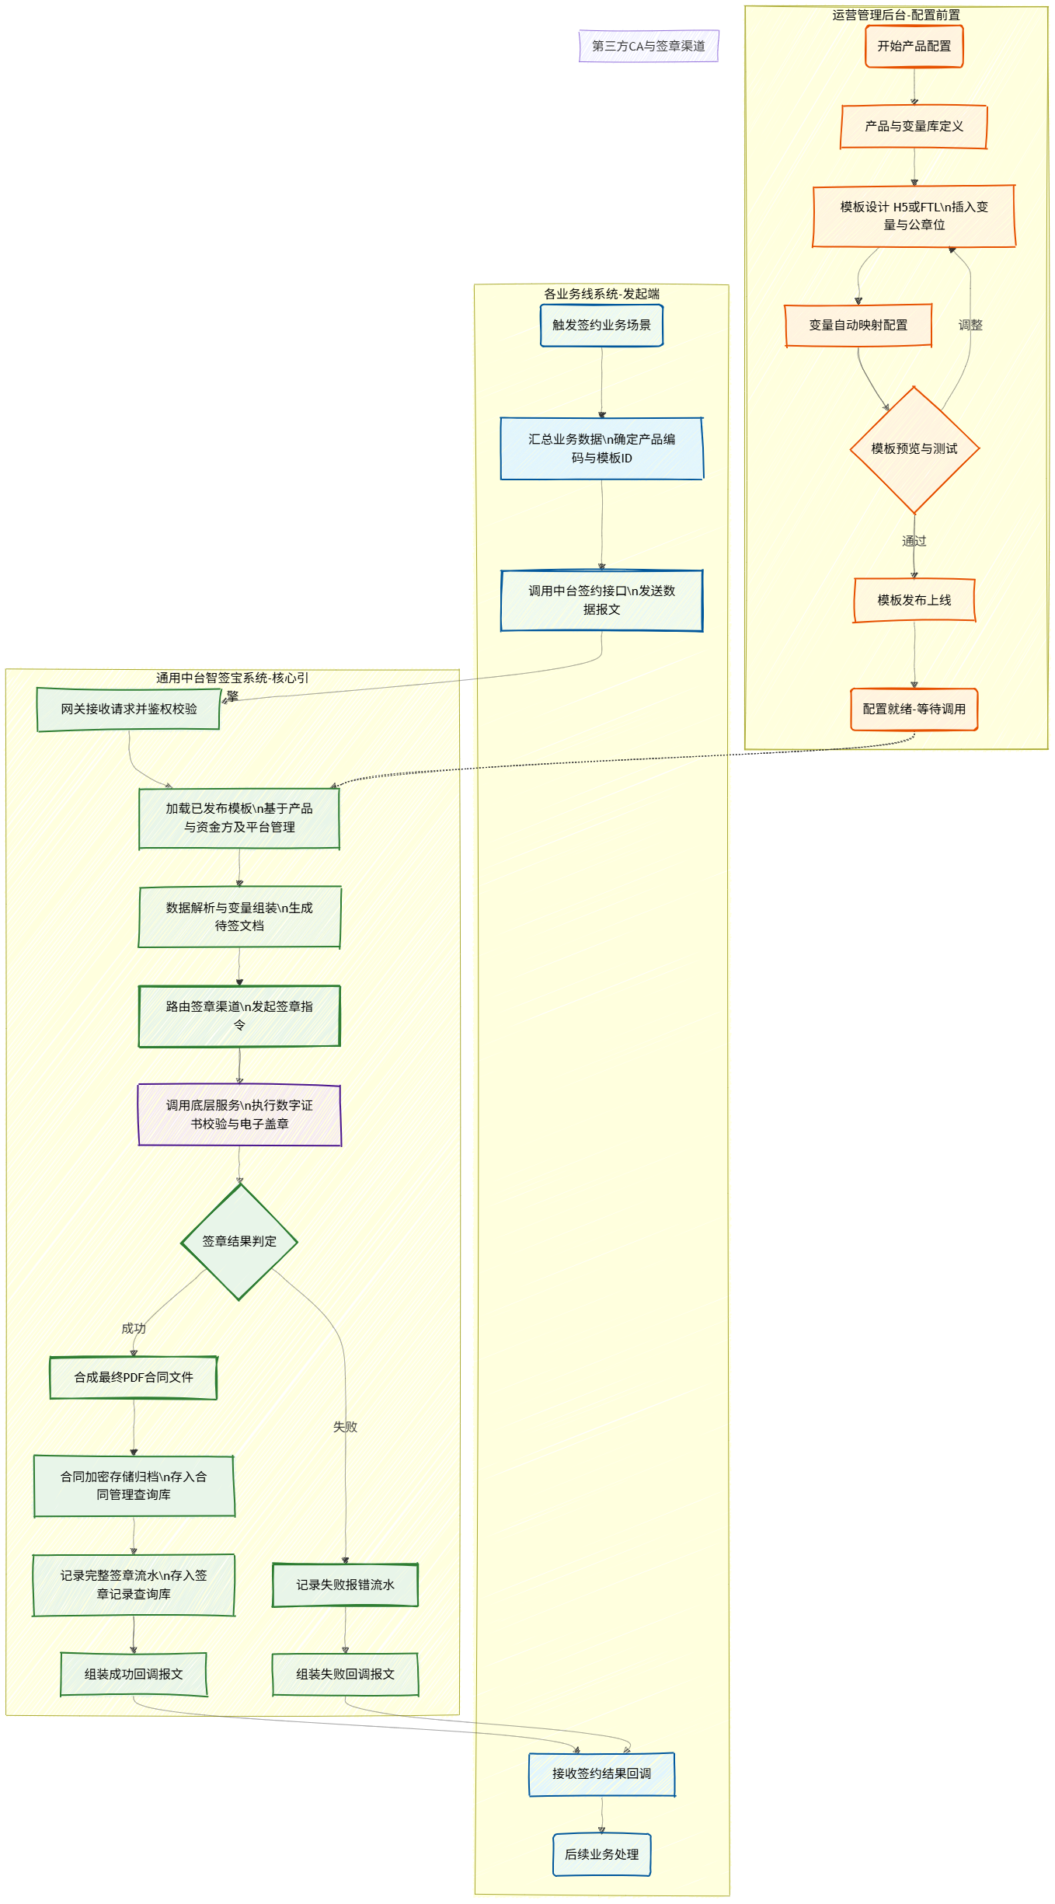

业务架构分为三层：
- 渠道接入层：对接内部各业务线（APP/Web/H5），提供统一的RESTful API接口。
- 中台核心层：
  - 配置中心：产品管理、模板管理、变量管理、字典管理。
  - 执行中心：PDF渲染引擎、签章路由引擎、印章管理。
  - 数据中心：合同存储、流水记录、状态查询。
- 基础设施层：对接外部CA机构（CFCA、中金、北京CA等）、时间戳服务、存证区块链。

6.2 技术架构图
采用经典的微服务分层架构：
- 前端：Vue.js + Element UI + TinyMCE（富文本编辑）。
- 网关：Spring Cloud Gateway（鉴权、限流、日志）。
- 应用服务：
- zhiqianbao-admin：管理后台服务，负责元数据配置。
- zhiqianbao-core：核心签章服务，负责合同生成与签章对接。
- zhiqianbao-job：定时任务服务，负责状态轮询与异常重试。
- 中间件：Nacos（注册/配置）、RocketMQ（异步削峰）、Redis（缓存）、MinIO/OSS（文件存储）。
- 数据库：MySQL 8.0（主从架构）。

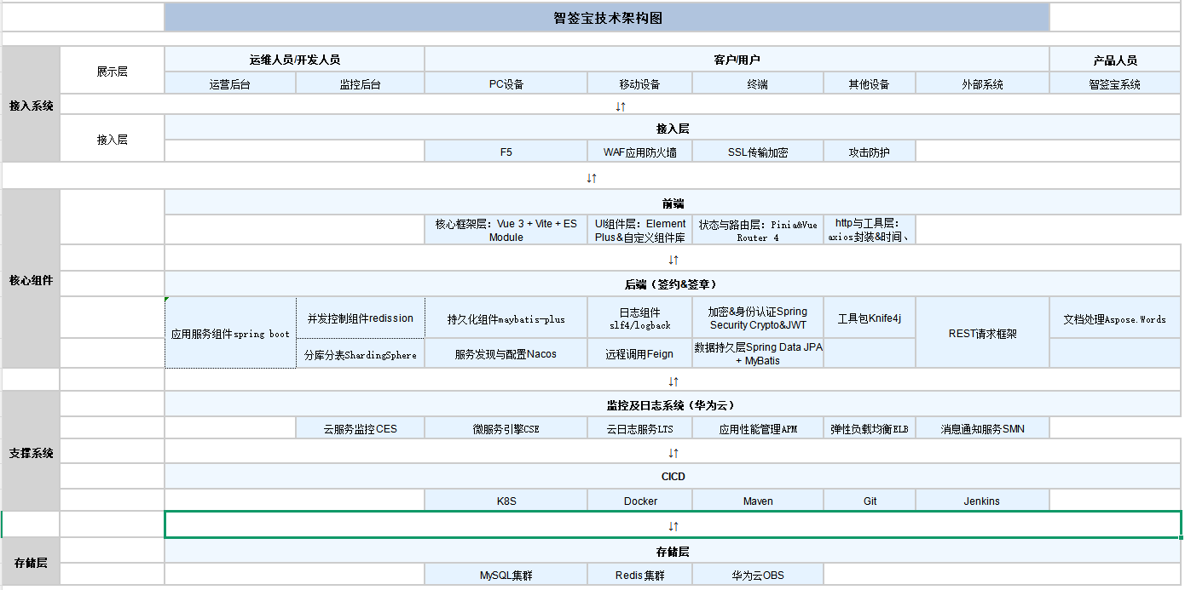

6.3 系统部署图
- DMZ区：部署Nginx负载均衡与API Gateway，负责外部请求的接入与安全过滤。
- 应用区：部署核心微服务集群（多节点高可用），通过K8s或Docker Swarm进行编排管理。
- 数据区：部署MySQL集群、Redis集群、RocketMQ集群，严禁公网直接访问，确保数据安全。
- 文件服务：对接公司私有云对象存储或阿里云OSS，配置跨区域容灾备份。

七、进度计划
通用中台智签宝系统项目进度表
智签宝系统项目
编号 | 系统级工作  或子系统 | 二级分类 | 开始时间 | 结束时间
1 | 需求分析阶段 | 业务需求沟通 | 2025/1/1 | 2025/1/10
2 |  | 业务需求调研 | 2025/1/11 | 2025/1/20
3 |  | 业务需求分析 | 2025/1/21 | 2025/2/1
4 |  | 产品功能原型 | 2025/2/1 | 2025/2/23
5 |  | 业务需求确认 | 2025/2/26 | 2025/2/30
6 |  | 整体调整 | 2025/3/1 | 2025/3/10
7 | 设计阶段 | 系统架构设计 | 2025/3/11 | 2025/3/14
8 |  | 数据库设计 | 2025/3/15 | 2025/3/25
9 |  | 运营系统设计 | 2025/3/26 | 2025/4/15
10 | 开发阶段 | 产品管理 | 2025/4/16 | 2025/4/30
11 |  | 模板管理 | 2025/5/1 | 2025/5/15
12 |  | 合同管理 | 2025/5/16 | 2025/5/30
13 |  | 变量管理 | 2025/6/1 | 2025/6/11
14 |  | 字典管理 | 2025/6/12 | 2025/6/30
15 |  | 模板版本管理 | 2025/7/1 | 2025/7/10
16 |  | 模板操作日志 | 2025/7/11 | 2025/7/27
17 |  | PDF签章管理 | 2025/7/28 | 2025/8/10
18 |  | 模板自动映射 | 2025/8/11 | 2025/6/18
19 |  | 平台模板管理 | 2025/8/19 | 2025/8/30
20 | 集成测试、接口联调 |  | 2025/9/1 | 2025/9/30
21 | 系统测试、性能测试 |  | 2025/10/1 | 2025/10/30
22 | 上线试运行与推广 |  | 2025/11/1 | 2025/11/30
23 | 验收与结项 |  | 2025/12/1 | 2025/12/15

八、研发项目费用预计
研发项目预计周期为 2025年1月至2025年12月期间，研发费用预计如下表：
经费概算
总概算： 万元。其中， 2025 年— 万元。

总成本概算及开支范围： 单位：万元
开支范围 | 成本预算 | 开支细目及额度
人员费： | 420 | 项目经理（1人）、架构师（1人）、后端开发（4人）、前端开发（2人）、测试（2人）、产品经理（1人）共12个月薪资及五险一金。
设计费： | 15 | UI界面设计、交互体验设计及高保真原型制作费用。
专项技术研究费： | 30 | 针对PDF高性能渲染引擎、FTL复杂模板解析算法的专项技术攻关及专家咨询费。
设备费： | 35 | 开发测试服务器、高性能文件存储服务器、数据库服务器及相关云资源租赁费用。
外包费 | 0 | 本项目核心功能由内部团队自主研发，不涉及外包。
测试费 | 10 | 第三方安全渗透测试、性能压力测试工具授权及CA机构联调测试费用。
管理费： | 5 | 项目日常办公分摊、会议差旅、文档打印等综合管理支出。

